Presseinformation
»Die Magd und der Minnesänger – Worringen 1288« von Amelie Fink
Meßkirch, 9. September 2026

1288 – Kampf um die Kölner Freiheit
Der neue historische Roman von Amelie Fink über eine Liebe im Zeichen der Minne
- Ein mitreißender historischer Roman über Minne und Macht, Freundschaft und Verrat
- Authentisches Leben im 13. Jahrhundert hautnah
- Höfische Rituale, spannende Turniere und kirchliche Dogmen

Zum Buch
Ein Attentat auf den Erzbischof von Köln, Gerüchte über untreue Bürger und ein immer mächtigerer Herzog von Brabant lassen einen Krieg im Frühjahr des Jahres 1288 unausweichlich erscheinen. Burg Worringen rückt in den Fokus der Ritterschaft. Während die Männer über Bündnisse und Verrat verhandeln, quälen Irmtraut von Barbach andere Sorgen: Sie soll den verhassten Gabriel von Leyden heiraten, träumt jedoch von jener großen Liebe, wie sie nur in Sagen existiert. Ihre Magd Trudi bangt währenddessen um ihre Familie in Köln, die dem Konflikt zum Opfer fallen könnte. Als der geheimnisvolle Minnesänger Tillmann auf Burg Leyden Zuflucht findet, scheint für beide Frauen ein neues Kapitel zu beginnen. Doch kurz darauf wird Dietrich von der Linde erschlagen aufgefunden und Tillmann gerät unter Mordverdacht. Mutig nehmen Irmtraut und Trudi eigene Ermittlungen auf. Bald erkennt Irmtraut immer mehr Parallelen zwischen dem Mord und ihrer geliebten Nibelungensage.

Die Autorin
Hinter dem Pseudonym Amelie Fink verbergen sich die Germanistin Birgit Erwin und der Althistoriker Ulrich Buchhorn, die bereits zahlreiche erfolgreiche Romane veröffentlichten.
Birgit Erwin, geboren 1974, hat Anglistik und Germanistik in Heidelberg und Southampton studiert. Inzwischen lebt und arbeitet sie als Gymnasiallehrerin in Karlsruhe. Die Autorin hat bereits mehrere Romane sowie zahlreiche Kurzgeschichten unterschiedlicher Genres veröffentlicht.
Ulrich Buchhorn, Jahrgang 1961, lebt in Heidelberg. Der Althistoriker unterrichtet Latein und ist Autor von Kriminalkurzgeschichten, die in verschiedenen Anthologien erschienen sind. »Die Magd und der Minnesänger« ist der siebte historische Roman des Autorenduos.

Die Magd und der Minnesänger – Worringen 1288
Amelie Fink
384 Seiten
EUR 15,00 [D] / EUR 15,50 [A]
ISBN 978-3-8392-8148-2
Erscheinungstermin: 9. September 2026
Kontaktadresse:

Gmeiner-Verlag GmbH
Petra Asprion
Im Ehnried 5
88605 Meßkirch
Telefon: 07575/2095-153
petra.asprion@gmeiner-verlag.de
www.gmeiner-verlag.de

Cover zum Download (Verlinkung hinterlegt)

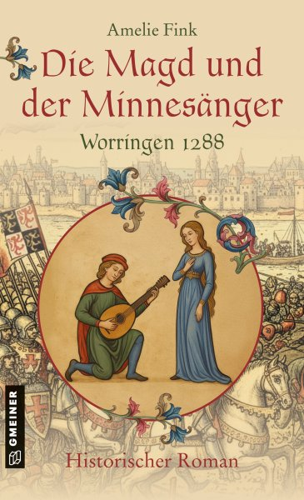

Anforderung von Rezensionsexemplaren:
- Amelie Fink »Die Magd und der Minnesänger – Worringen 1288«,
ISBN 978-3-8392-8148-2

Absender:

^{Redaktion}

^{Ansprechpartner}

^{Straße}

^{Land-PLZ Ort}

^{Telefon / Telefax}

^{E-Mail}

